Щепихина Дарья Алексеевна
педагог-психолог
«Мыслить, как курильщик»
Статья рекомендована специалистам в сфере профилактики ПАВ, педагогам, молодым курильщикам, родителям.
Дорогие, читатели! Хочется поздравить вас с прекрасным праздником – Всемирным днем борьбы против курения. Да, да, я ничего не перепутала. С праздниками принято поздравлять. Для тех, кто бросил курить – это настоящий светлый день, потому что из 1 млрд. курильщиков в мире нет, пожалуй, ни одного, кто никогда бы не задумывался о том, чтобы прекратить курить. Люди называют своим вторым рождением выход из комы и возможность пережить автокатастрофу. Но шансы умереть от курения выше практически в 5 раз, чем погибнуть в аварии. Для сравнения от болезней, связанных с курением погибает 1 человек каждые 6 секунд, тогда как в ДТП каждые 24 секунды. Значит те, кто уже бросил курить, могут смело праздновать своё второе рождение! Их жизнь в среднем увеличилась на 14 лет, вероятность погибнуть от болезней сердца уменьшилась в 8 раз, а смерть от рака легких стала от них дальше на 90 %.
Всем тем, кто еще не задумывался о возможности жить чуть дольше, а также молодым людям, для которых жизнь и здоровье кажутся бесконечными благами, я предлагаю еще раз окунуться в интересный мир того, как человек перестает быть самим собой, а превращается в заложника зависимости. В статье будет много научных данных, и пусть они вас пугают, иначе всё что мы говорим о курении сводится к пустым словам: «Это вредно, но все курят и мне можно», что абсолютно не мотивирует на отказ от сигарет.
Начнем с того, что Россия является одним из мировых лидеров по количеству взрослых курильщиков (рис. 1). А количеству курящих молодых людей по данным ВОЗ Россия занимает 1 место в мире по. Среди подростков и молодых людей от 15 до 19 курит 6,9 %, а среди молодежи от 20-24 почти 23 %. Большинство курильщиков начинают употреблять сигареты до 20 лет (Росстат).

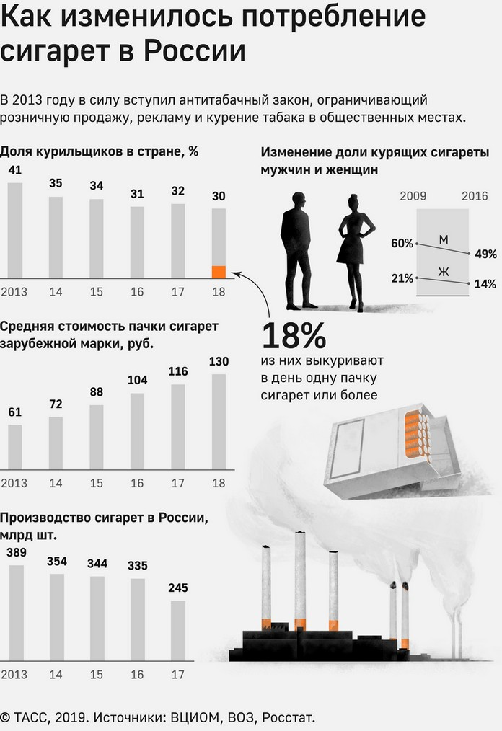
Рис. 1 Статистика по курению в России.
История праздника
«Всемирный день борьбы с курением»
Впервые проведение дня без табака было предложено Arthur P. Mullaney. Он обратился в 1971 г. к согражданам в американском городе Рандольф штата Массачусетс не покупать сигареты хотя бы в течение одного дня, а сэкономленные средства перечислить в стипендиальный фонд высшей школы. В феврале 1972 г. такое мероприятие состоялось, и им удалось собрать 4500 долларов, чтобы финансировать дальнейшую учебу студентов. Вдохновленные успехом, они повторили это мероприятие и в следующем году, а в 1975 г. их поддержало Американское онкологическое общество, которое привлекло к пропаганде отказа от курения известных спортсменов.
Идея отказа от курения хотя бы на один день оказалась настолько привлекательной, что на 42-й сессии Всемирной ассамблеи здравоохранения (резолюция № WHA42.19) 31 мая был провозглашен как Всемирный день без табака, а третий четверг ноября — Международным днем отказа от табакокурения. Таким образом, с 1988 г. Всемирная организация здравоохранения (ВОЗ) и страны мира повсеместно отмечают эти дни, привлекая внимание к опасностям для здоровья, связанным с потреблением табака, призывая страны проводить различные мероприятия, направленные
Антитабачное законодательство 2013 года, безусловно, принесло свои положительные результаты. К ним можно отнести: снизилось распространение пассивного курения и доступность табачных изделий. Подростки стали более осведомлены о вреде курения и чаще стали выступать против этого. В рекламе стало гораздо меньше изображений процесса употребления табака. И всё это приносит свои плоды – число курящих постепенно снижается.

Но несмотря на то, что борьба с курение ведется во всех странах мира достаточно давно, полностью победить эпидемию табакурения в ближайшее время не представляется возможным. Давайте попробуем разобраться почему именно так.

Зависимость от никотина.
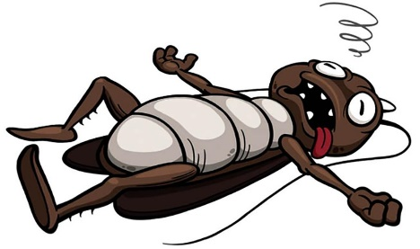
Уникальное свойство табака – умение вырабатывать ядовитые алкалоиды. Они нужны ему для защиты от насекомых-вредителей. Когда они пытаются есть табак, им становится плохо, потому что никотин вмешивается в передачу нервных импульсов. В норме насекомое думает, что оно хочет куда-то поползти, и его нервная система отправляет импульс мышцам, выделяется вещество ацетилхолин, которое воздействует на рецептор, мышцы сокращаются так, как надо, и насекомое ползет туда, куда хочет. В том случае, если в организм насекомого попал никотин, эта система нарушается: молекулы никотина действуют на те же самые ацетилхолиновые рецепторы, но никотин влияет на них слишком сильно, и вместо того, чтобы мышцы сокращались и насекомое ползло туда, куда ему надо, оно начинает мучаться в жесточайших судорогах и рано или поздно умирает.
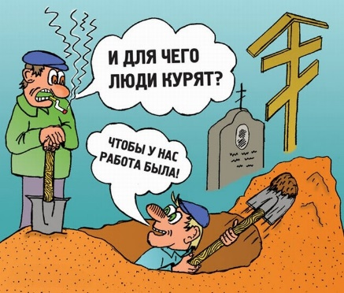
Таким образом, никотин – алкалоид, содержащийся в листьях табака и обладающий мощным аддиктивным потенциалом. Аддиктивный потенциал – это способность химического вещества вызывать привыкание. Именно в этом кроется основная опасность психоактивных веществ (алкоголь, наркотики, никотин, кофе и т.д.).
Понятие «аддикция» образовано от английского слова addiction, что в буквальном смысле переводится как зависимость. Термин «аддикция» известен ещё со времен Древнего Рима, тогда он обозначал обязанности должника по отношению к кредитору.
И сейчас это понимание актуально, ведь то удовольствие, которое мы берем в «кредит» у мозга в виде гормонов радости – дофаминов, придется отдавать с большими процентами в виде нашего здоровья. И чем больше этот «кредит», тем вероятнее стать полным «банкротом».
Итак, договоримся, что курение не просто плохая привычка, а химическая зависимость. В соответствии с определением, предложенным Международной конференцией, организованной Национальным институтом медицины США в 1988 г., зависимость от психоактивных веществ (ПАВ) является заболеванием мозга, сходным по своему течению с другими хроническими болезнями и проявляющимся комплексом поведенческих нарушений, являющихся результатом взаимодействия генетических, биологических, психосоциальных факторов окружающей среды. Говоря простым языком, в том, что люди зависимы от сигарет, виноваты не только реклама и «плохая» компания, но и предрасположенность человека в виде генетики и воспитания.
В Международной классификации болезней (МКБ - 10) зависимость от никотина относится к «психическим и поведенческим расстройствам, вызванным употреблением табака» которая включает в себя конкретные характеристики. Очень отважные могут проверить их наличие у себя, и если обнаружится что физической зависимости у вас нет, то бросить курить вам мешают только ваши заблуждения, о которых мы поговорим позже. Итак, диагноз никотиновая зависимость выставляется при наличии не менее 3-х из нижеперечисленных признаков за последний год:
- Сильная потребность или чувство непреодолимой тяги к курению.
- Изменение толерантности к никотину в виде увеличения количества выкуриваемых сигарет для достижения комфортного состояния.
- Состояние отмены (абстиненции), развивающееся после прекращения или ограничения потребления никотина.
- Регулярное и неконтролируемое употребление табачных изделий.
- Безуспешность попыток бросить или сократить употребление табака.
- Больной сокращает свою социальную активность и отдых, чтобы иметь возможность курить.
- Продолжение табакокурения, несмотря на осознаваемый вред.
Синдром никотиновой зависимости формируется у 90-93 % курильщиков в течение года употребления. А осознавать последствия зависимости человек начнет гораздо позже. Почему происходит именно так, мы поймем, когда узнаем о стадиях развития никотиновой зависимости.
Период предвестников. Происходят первые пробы курения, от реакции на первое потребление табака во многом зависит, будет ли человек курить. Так 98% людей, испытавших удушье, кашель, головную боль, тошноту, в течение всей своей жизни не курят.
1 стадия. Происходит исчезновение отрицательных симптомов при вдыхании сигаретного дыма. Появляется удовольствие, расслабление, повышается работоспособность. Нет негативных проявлений, количество сигарет достигает 10-15 штук в день, синдрома отмены нет. И вот оно - главное коварство сигарет! Длиться данная стадия может от 1 до 5 лет. То есть к тому времени, как человек получит какую-либо мотивацию прекратить курить, будет сформирована стойка физическая и психологическая зависимость.
Вот почему так важно не начинать курить. Ведь подростки, которые закурили в 15 лет из-за стремления казаться взрослыми, в угоду сверстникам или имиджу, с целью снять стресс или получить удовольствие, в ближайшем времени не имеют ни одной причины, по который им самим захотелось бы бросить курить. А прежде, чем обнаружатся серьезные проблемы со здоровьем, пройдет еще от 5 до 20 лет. Именно столько длится вторая стадия употребления никотина. Число курильщиков начинает снижаться только к 50-59 лет, часть из них уже погибает к этому времени.
2 стадия. Увеличение числа выкуриваемых сигарет до 30-40. Необходимость закурить на тощак. Потребность курить становится постоянной и практически неосознаваемой. Курение прочно связано с привычными действиями: перемена с урока, общение в кампании, чашка кофе, употребление алкоголя и т.д. В случае отсутствия курения оформляется синдром отмены: раздражение, тревога, беспокойство, сухость во рту, головные боли, бессонница и т.д. Появление бронхита, неприятных ощущений в области сердца, колебания артериального давления и т.д.
3 стадия. Происходит снижение толерантности к никотину, то есть большое количество вещества, вызывает, наоборот, неприятные симптомы: тахикардию, боли в области сердца, общий дискомфорт. Постепенно желание курить идет на спад, остается только автоматическая привычка. Именно на этой стадии во многих случаях происходит обнаружение онкологических патологий в организме.
Самые пытливые умы могут пройти тест Фагерстема на определение своей степени физической зависимости:

1. Как скоро вы тянетесь за сигаретой, после того как проснетесь?
1. в течении первых 5 минут.
2. через 6 – 30 минут.
3. через 31 – 60 минут.
4. более, чем через 60 минут.
2. Тяжело ли вам воздержаться от курения в тех местах, где оно запрещено?
1. Да.
2. Нет.
3. От какой сигареты вам было бы тяжелее всего воздержаться?
1. От утренней.
2. От последующей.
4. Сколько сигарет в день вы выкуриваете?
1. До 10.
2. От 11 до 20.
3. От 21 до 30.
4. Более 30.
5. Когда вы больше курите – утром или на протяжении дня?
1. Утром.
2. На протяжении дня.
6. Курите ли вы во время болезни, когда должны придерживаться постельного режима?
1. Да.
2. Нет.

Баллы начисляются по следующей схеме: 1a -3 балл, 1b – 2, 1c – 1; 2a – 1; 3a – 1; 4b – 1, 4c – 2, 4d – 3; 5a – 1; 6a – 1. Максимальная сумма баллов – 10.
Интерпретация результатов теста
• от 0 до 3 баллов – низкий уровень зависимости. При решении прекратить курение основное внимание должно быть уделено психологическим факторам.
• 4-5 баллов - средний уровень зависимости. Желательно использование препаратов замещения никотина.
• 6-10 баллов – высокий уровень зависимости. Резкий отказ от курения может вызвать неприятные ощущения в организме. Справиться с ними помогут препараты замещения никотина.

«Уже не человек, но еще не ящерица»
Давайте теперь рассмотрим, почему так быстро формируется зависимость от любых ПАВ, в том числе от никотина.
Наш мозг исторически состоит из 3-х основных областей (рис. 2)

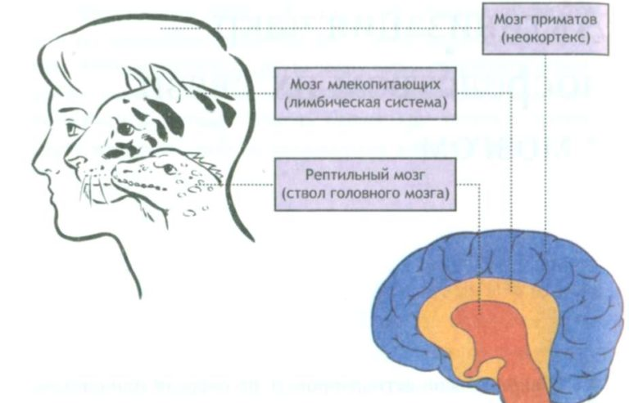
Рис. 2 Три мозга человека

1. Мозг рептилии (стол головного мозга) включается, когда мы чувствуем опасность. У этого мозга всего две программы: убегать или сражаться.
2. Мозг млекопитающего (лимбическая система) отвечает за эмоции, удовольствие.
3. Человеческий мозг (неокортекс) – за разумные рассуждения, анализ.
Областью воздействия никотина на уровне центральной нервной системы, как и других психоактивных веществ, является лимбическая система. Лимбическая система ответственна за формирование эмоций и мотиваций, агрессивно-оборонительных, пищевых и сексуальных реакций, восприятие и анализ запахов, смену сна и бодрствования, память и процессы обучения, поддержание постоянства внутренней среды организма и гормональный статус.
Роль лимбической системы в формировании эмоций показана в экспериментах на животных, которым в определённые структуры лимбического комплекса вживлялись электроды. Животное обучалось нажимать на педаль, что сопровожалось раздражением слабым электрическим током области, куда вживлялись электроды. В том случае, когда электрические стимулы вызывали чувство выраженного удовольствия, животное начинало до 8000 раз в час нажимать на педаль, игнорируя не только свои жизненно важные потребности, такие как прием пищи и воды, но и доводя себя до физического истощения и гибели (рис. 3).
Таким образом, когда мы используем психоактивные вещества для получения удовольствия, мы превращаемся в животное, деятельностью которого управляет древний лимбический мозг.
Постепенно, мы перестаем испытывать удовольствие от чего – либо другого. В 2014 году о проблемах курения вышла потрясающая работа, которая называется «Утерянный рай». Авторы работы исследовали большое количество томографических экспериментов и обнаружили следующую вещь: в норме у людей система вознаграждения активируется, когда им предлагают, например, деньги или еду — что-нибудь хорошее. А у курильщиков система вознаграждения очень хорошо активируется на рисунок сигареты и очень плохо — на денежные и пищевые стимулы. То есть курильщик получает гораздо меньше удовольствия от любых других нормальных вещей.
Исследователи начали свою работу из-за возникшего вопроса: почему при использовании профессиональных методик отказа от курения почти 50 % людей все же умудряются отказаться от него на три недели (казалось бы, все хорошо, физическая зависимость прошла, живи и радуйся), но из этих отказавшихся в течение года 75 % вновь начинают курить. Происходит это потому, что курение чисто физиологически уменьшает способность радоваться чему-нибудь еще, кроме курения. И единственное счастье в повседневной жизни курильщика — счастье, связанное с табаком.

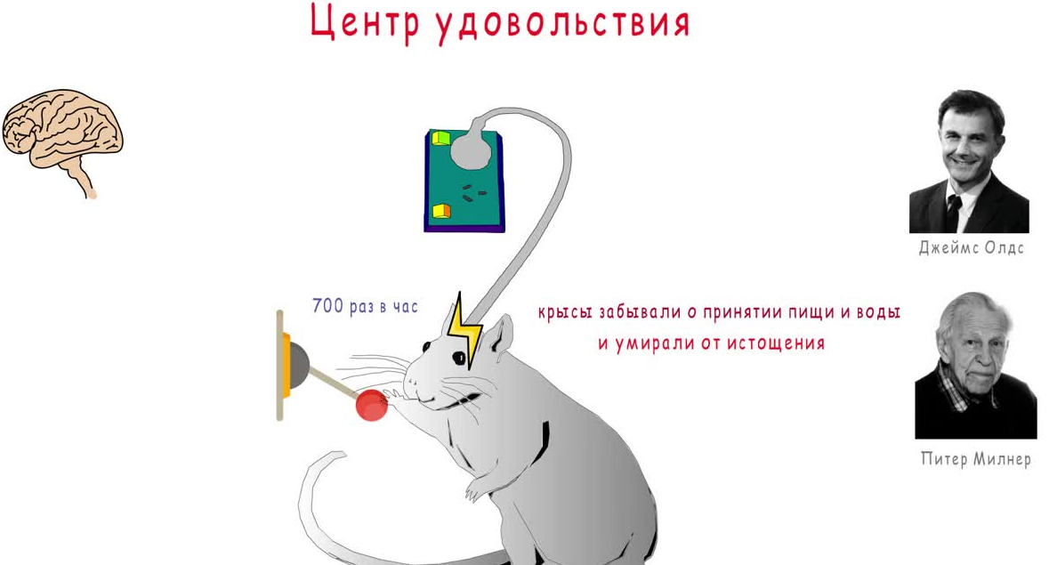

Рис. 4 Эксперименты по изучению центра удовольствия

Итак, картина развития зависимости выглядит очень удручающее. Мозг в ловушке, и человек вынужден нажимать на рычаги удовольствия без своего сознательного контроля. Таким людям, безусловно, нужна помощь специалистов – наркологов и психологов. Но есть два важных аспекта!
Во-первых, курить и употреблять другие психоактивные вещества начинает так называемая «зависимая личность». То есть, человек, который имеет склонность к зависимостям, обладает какими-либо «дефектами», несовершенностями. Аддиктивная (зависимая) личность несамодостаточная, нуждается в получении извне энергии, информации или вещества. Такая личность испытывает определенный дефицит, который восполняет с помощью с ПАВ.
И если вы курите, то подумайте, какой дефицит был у вас, когда вы начали? Например, проблемы в семье, отсутствие своего мнения, силы воли, уступчивость, пессимизм, неумение справиться с эмоциями, стрессами. Хорошая новость в том, что всё это «лечится» без веществ, а с помощью психологии.
Во – вторых, согласно опросу экспертов ВОЗ, специфические методы лечения курения (никотинзаместительная терапия – пластыри, таблетки и т.д.) менее эффективны, чем неспецифические подходы (убеждение, внушение решимости бросить курить, принятие положительной мотивации на отказ от курения при четком осознании отрицательного воздействия вредной привычки на организм). Так, по данным 2-летнего наблюдения за населением 3-х городов Северной Калифорнии в борьбе с курением эффективность индивидуальных бесед оказалась выше (на 42 %) там, где создавалась личностная положительная мотивация на отказ от курения. Поэтому ответ прост: отказаться от курения, отречься от него раз и навсегда можно самому. Тем более симптомы физической зависимости исчезают через 3-4 недели после прекращения курения.
А дальше, как говорится, «дело техники», наряду с мотивацией и осознанием как работает наша психологическая зависимость!

«А ларчик то просто открывался»
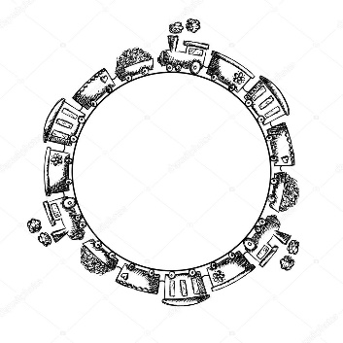
Начнем наше путешествие в отказ от курения с того, что мы уже обладаем знанием о лимбической системе (даже если из статьи вы подчерпнули только этот факт – это уже здорово!). Лимбическая система за время курения «научилась» соотносить приятные вещи, такие как общение с друзьями, завтрак, прогулку, с сигаретой. И сбросила вас со счетов сознательного контроля. Вы уже не участвуете в этом процессе. Поезд едет по рельсам без машиниста, по одному и тому же маршруту.
И когда мы понимаем это, то становится ясно, чтобы бросить курить, надо 3 недели. А чтобы не начать курить снова, нужно «переучить» лимбическую систему. Достаточно как можно чаще повторить все свои действия без сигареты, можно сказать, создать новые «рельсы» для следования импульсов головного мозга. Старые, связанные с зависимостью, постепенно начнут «зарастать травой», но не исчезнут полностью. Поэтому риск «срыва» у зависимого человека всегда высок. Чтобы этого не случилось, самое главное, что необходимо – это мощная мотивация!
Таким образом, три фактора которые мешают нам бросить курить:
- Физическая зависимость
- Отсутствие устойчивой мотивации
- Психологическая зависимость и ловушки головного мозга.
С первыми двумя факторами всё довольно понятно. Есть зависимость – нужна помощь нарколога. Нет мотивации – никто не сможет тебя заставить бросить. Но третий фактор - это то, как наш мозг обманывает нас, чтобы не было страшно и неприятно курить.
Когнитивные искажения курильщика (психологические аспекты зависимости):
- Когнитивный диссонанс
Это состояние, когда в нашем сознании существуют два или больше противоречащих друг-другу факта или ценности. Такое состояние предоставляет психологический дискомфорт. И человек пытается, сознательно или неосознанно, достичь гармонии. Одним словом, все мы знаем, что курить вредно и смертельно опасно, мысль о возможной смерти настолько невыносима для нас, что мы готовы на всё что угодно, чтобы не «слышать» её в своей голове. И мы говорим: «Мой дедушка курил и дожил до 90 лет. Со мной ничего не случится» или «Курение не так вредно, как алкоголь или наркотики». Узнали себя? Мы пытаемся поменять нашу ценность о курении. Оправдываем курение себе и другим. Ищем причины, почему нельзя бросить раз и навсегда. Находим основания курить. С радостью принимаем и распространяем аргументы в пользу такой идеи.

- Приобретенная беспомощность
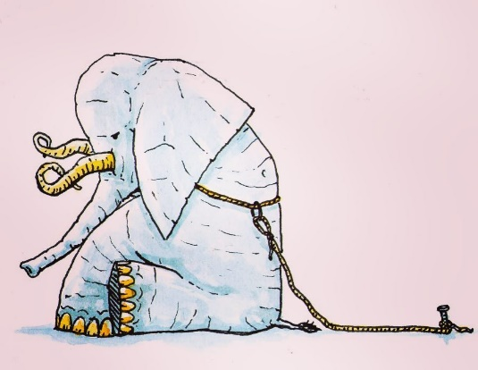
Феномен выученной беспомощности был впервые изучен на животных. Концепция выученной беспомощности как самостоятельного феномена была предложена в начале 70-х годов американским психофизиологом Мартином Селигманом. Эксперименты, которые он проводил со своими коллегами, вырабатывали страх у собак по классической методике: животные жёстко закреплялись в станке и после сигнального звонка получали удар током, уклониться от которого они не могли. Собаки просто продолжали терпеливо получать удары тока, привыкая испытывать страх. После того, как собакам предоставлялась свобода, дверь была открыта, они продолжали оставаться в опасном месте, не пытаясь спастись. Примерно также мыслит курильщик, который неоднократно пытался бросить курить: «Это невозможно, поэтому я и не буду пытаться». На самом деле каждая попытка бросить курить – это вклад в «новые рельсы» лимбической системы!

- Эвристика доступности
Это принцип работы мозга, открытый Дениэлом Канеманом и Амосом Тверски. В соответствии с ним, наша уверенность в чём-то основывается вовсе не на сложных логических вычислениях или каком-то сопоставлении фактов. То есть чем легче и быстрее ответы приходят на ум, тем более достоверными они нам кажутся. Например, «раз курение так доступно, значит оно безопасно и не имеет ничего общего с наркотиками». То есть, чтобы понять настоящую подноготную никотина, надо прочитать всё, что есть в этой сложной статье, и осознать, что основное отличие сигарет от других наркотических веществ, по сути состоит в их легальности, сложившейся исторически и экономически. Этой нашей чертой пользуются в маркетинге и СМИ (рис. 5).

Рис. 5 Манипуляции в рекламе сигарет «курение – легкий способ достичь успеха
- Фиксированное мышление
Последнее искажение, которое прочно работает в нашем мышлении. Это так называемый «эффект Пигмалиона». Вера человека во что-то определяет его действия. Это явление также известно как самосбывающееся пророчество - если имеется сильное желание в исполнении задуманного, высока вероятность, что это произойдет. То есть если я верю, что бросить курить невозможно, что я курю потому, что у меня очень сильная зависимость, что без курения я не могу расслабиться, то наши действия подтверждают наши мысли.

Итак, чтобы бросить курить нам нужно обладать знаниями, вернуть сознательный контроль своему мозгу над лимбической системой. Включить «мозг человека». А это требует очень большого количества энергии! Проще всего жить на автомате, чем сознательно подойти к освобождению от курения. Но для тех, кто всё-таки задумался о том, чтобы бросить, напомню, что многие люди становятся свободными от курения без помощи специалистов. И конечно, в заключении статьи я хочу озвучить шаги, которые помогут вам получить шанс на более продолжительную и здоровую жизнь.

Простые советы.
- Прочитайте эту статью. Поймите, как работает ваш мозг, как формируется зависимость, определите уровень своей физической зависимости. Если есть такая необходимость обратитесь за медицинской помощью, например, в ГБУЗ АО «Архангельский центр медицинской профилактики» в кабинет помощи при отказе от курения или в другие медицинские учреждения города и области.
- Осознайте, какие ошибки вашего мышления, мешают вам бросить курить (когнитивный диссонанс, выученная беспомощность, фиксированное мышление, эвристика доступности). А также какие «дифициты» в вашей жизни привели к тому, что вы начали употреблять ПАВ. Обратитесь за психологической помощью в случае необходимости.
- Напишите все те мотивационные силы, которые будут вас поддерживать. Для кого-то это здоровье (но это для меньшинства). Может, вам просто надоело прятаться от родителей? Может быть, холодно выходить курить на улицу? Или ваша девушка отказывается вас целовать? Может, ваша одежда неприятно пахнет? А денег катастрофически не хватает?
- Выберите день отказа от курения. Выбросьте пепельницы, зажигалки и все сигареты или другие табачные изделия
- Обеспечьте себе поддержку и одобрение окружающих. Скажите членам вашей семьи, друзьям и сотрудникам, что вы бросаете курить, и попросите оказать вам поддержку.
- Найдите еще кого-то, кто хочет бросить курить. Легче бросать курить вместе с кем-нибудь. Пригласите знакомого курильщика или курящего родственника бросить курить вместе с вами.
- Определите, что вызывает непреодолимое желание курить (то что запускает лимбическую систему). Алкоголь, кофе и стресс могут вызвать желание курить. Это желание может также вызвать вид курящих — попросите знакомых вам курильщиков не закуривать при вас.
- Помогайте себе справиться с этой задачей. Пейте много воды, чтобы помочь себе справиться с желанием закурить. Используйте физическую активность: чтобы облегчить стресс и улучшить свое настроение и здоровье, часто помогают физические упражнения.
- Переключайте свой мозг, чтобы не думать о курении. Поговорите с другом, когда вам захочется курить. Займитесь чем-нибудь, съешьте что-нибудь вкусное, пройдитесь или пожуйте жевательную резинку. Избегайте мест и ситуаций, которые ассоциируются у вас с курением.
- Удержитесь от первой сигареты! Выкуривание даже одной сигареты может привести к тому, что вы опять начнете курить. Чем дольше вы будете удерживаться от курения, тем слабее будет непреодолимое желание закурить. Если вы сможете удерживаться от курения в течение 3 месяцев, то вы, скорее всего, бросите курить навсегда.
- Не сдавайтесь! Большинство людей делали несколько попыток бросить курить, пока не добились успеха. Если вы опять начнете курить, не теряйте надежды — сделайте новую попытку. Вы не потерпели поражения — вы узнали, какие факторы и ситуации заставляют вас закурить. Следующая попытка бросить курить будет легче. Просто выбросьте ваши сигареты и начните процесс избавления от курения сначала. Никогда не поздно бросить курить.

Список использованных источников:

- «Всемирный день борьбы с курением» Суховская О.А., Трофименко А.В. Медицинский альянс. 2017. № 2. С. 80-82.
- «Индивидуальные особенности личности с никотиновой зависимостью» Бельских И.А., Полевой Ю.Ю, Любицкая Ю.А. Научные исследования и разработки молодых ученых. 2015. № 3. С. 49-52.
- «Как расстаться с курением самому – новая методика борьбы с курением» Лукьянёнок П.И. Успехи современного естествознания. 2013. № 7. С. 137-141.
- «Курение и пути борьбы с курением - как многолетняя медико-социальная проблема», Абдуганиева Э.А., Дадабаева Р.К. Сборник: формы и методы социальной работы в различных сферах жизнедеятельности материалы IV Международной научно-практической конференции, посвященной 10-летию открытия первого в Бурятии кабинета медико-социальной помощи в поликлиническом звене. Восточно-сибирский государственный университет технологий и управления. 2015. С. 4-5.
- «Курение среди несовершеннолетних» Покатилов А.Б., Тириченко О.Ю. Главный врач Юга России. 2017. № 2 (54). С. 76-78.
- «Никотиновая зависимость и последствия табакокурения» Бодров В.Е. Антинаркотическая безопасность. 2014. № 1 (2). С. 38-48.
- «Превентология. Профилактика социальных отклонений» Владимир Кулганов, ООО Издательство «Питер», 2014.
- «Проблема курения у современной молодежи: иллюзии и реалии» Пархоменко А.И., Горбунова Н.Е. Сборник: молодёжь в меняющемся мире: вызовы современности материалы VII Международной научно-практической конференции. 2017. С. 125-130.
- «Современные аспекты лечения табакокурения и никотиновой зависимости» Ахрамейко А.В. Молодой ученый. 2015. № 21 (101). С. 249-254.
Электронные ресурсы:
- «Бросаю курить самостоятельно» Министерство здравоохранения и социального развития Российской Федерации, 2009 Материалы созданы специально для центров здоровья. Источник — http://www.takzdorovo.ru/privychki/brosaem-pit-i-kurit/brosau-kurit-samostoyatelno/

- «Счастье — это никотин»: Ася Казанцева https://paperpaper.ru/nicotine-happiness/

